Отчет по лабораторной работе №7
- При помощи команды ps aux вывожу список всех системных процессов
Ps = process вывод списка процессов
Aux = a (исключает фоновые процессы) + u (устанавливает ограничение на определенного юзера) + х ( все процессы запущенные вместе с системой)
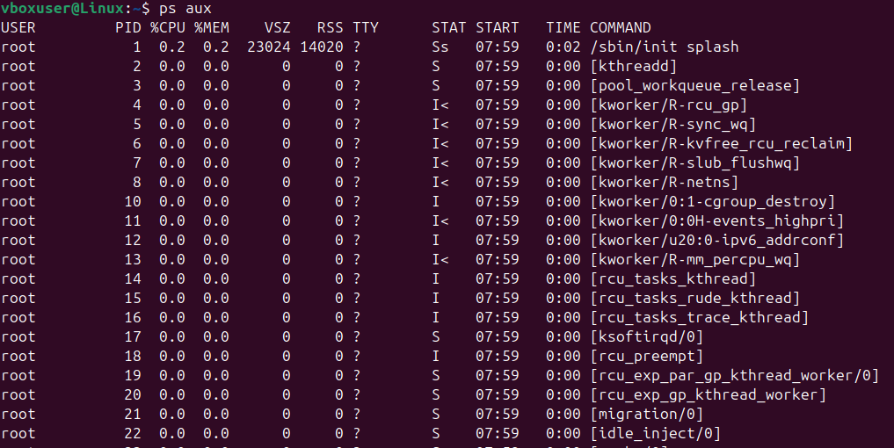
- Вывод дерева процессов
Pstree – из названия следует, что выводит дерево процессов, процесс и зависящий (следующий из него) от него процесс
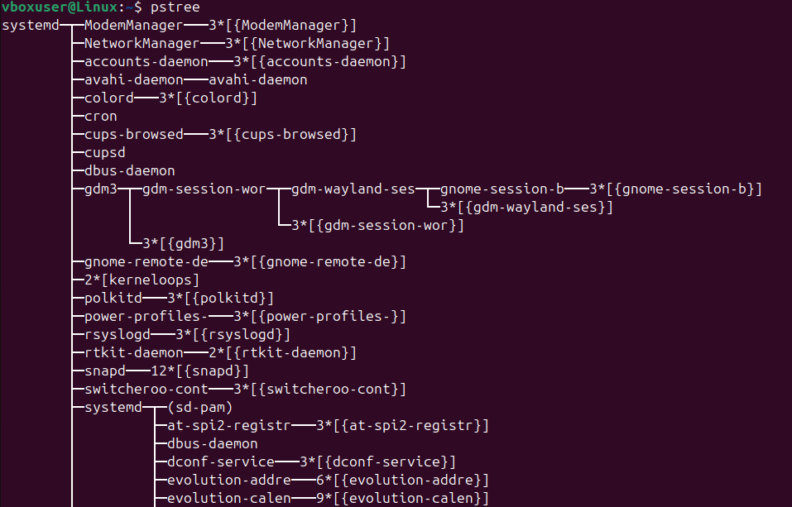
3.Получаем список из 5 процессов, с наибольшим потреблением процессорного времени. Сделал это при помощи команды top
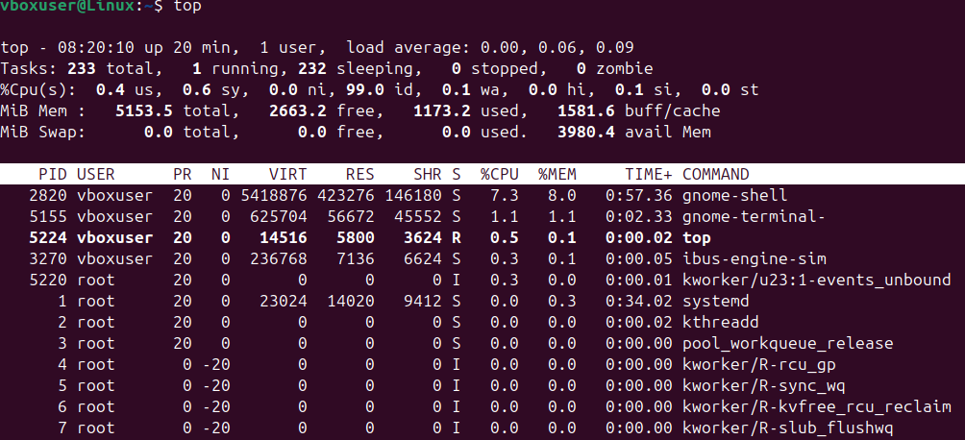3.2 – нажимаю N, чтобы попасть в строку “maximum task” и ввожу 5 (кол-во отображаемых процессов)
Результат: 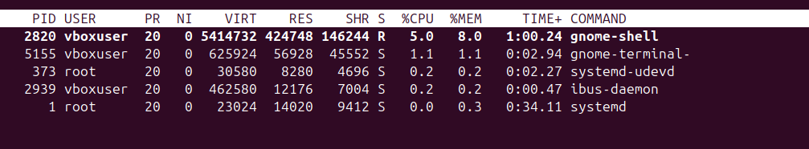

3.3. далее нажимаю F и попадаю в меню, где выбираю строку time+ , нажимаю s и для выхода q
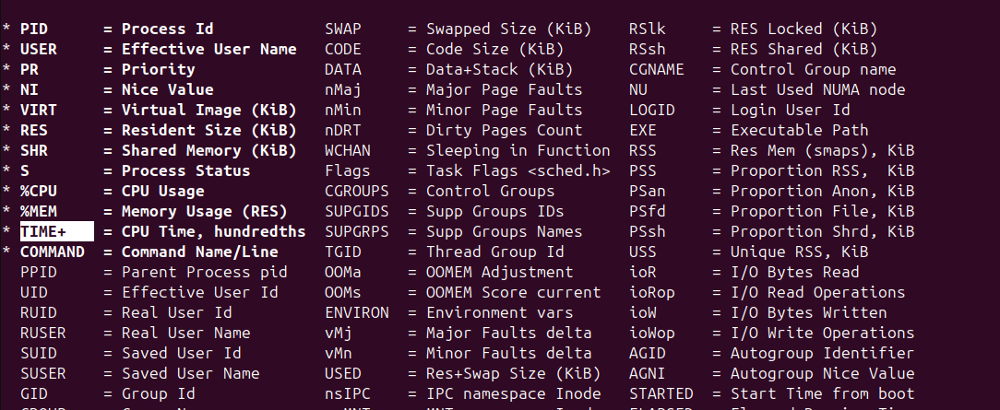
Итог
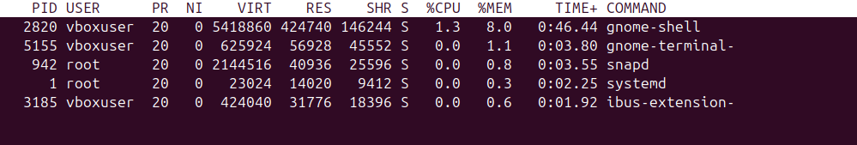

- Находим 2 процесса, у которых более 2-х потоков. Через состояние процесса.
Для этого использую sudo (super user d) – от имени админа.
Apt inatall – установка приложения
«Htop» – название проги
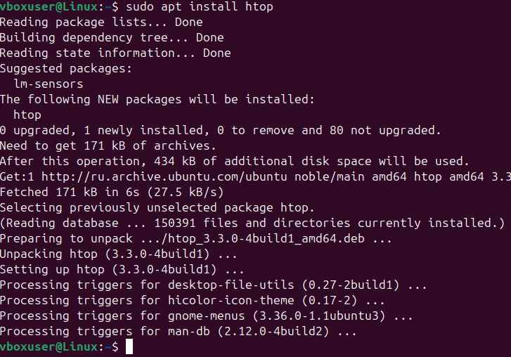
Чтобы запустить вводим Htop
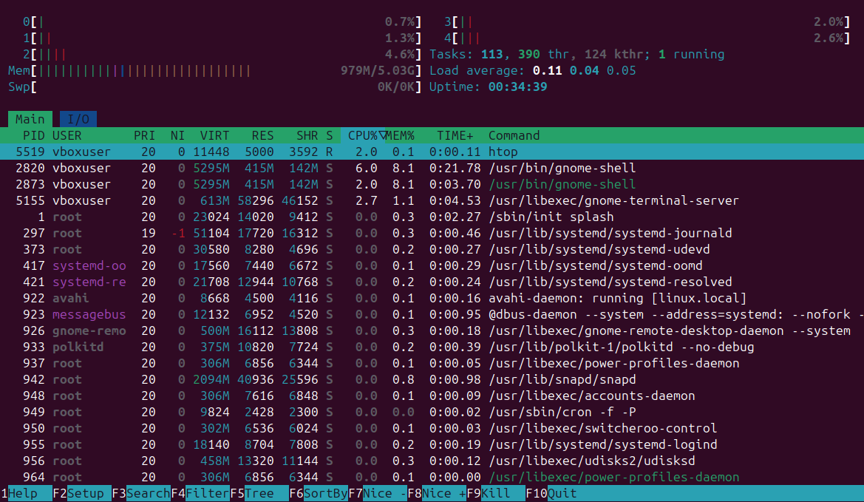

Htop – улучшенная версия top
(таблица процессов)
Нажимая f6 вхожу в режим сортировки, управляя стрелочками.
Выбираю процент загрузки процессора .
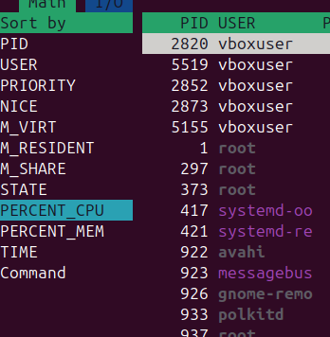
Итог
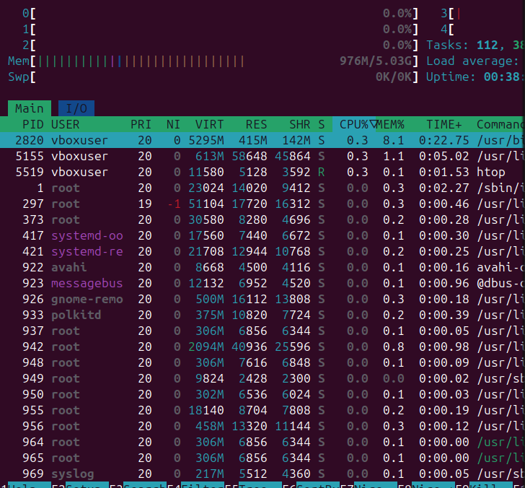

Выхожу при помощи «q» и ввожу ps –o thcount 2820
Thcount – считает кол-во процессоров использующих процесс
2820, 5519 – айди процесса
-о формат ввода
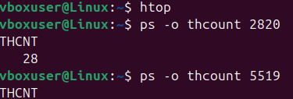
- Используем top чтобы изменить приоритеты 2 процессов
Нажимаю «r» чтобы воспользоваться переназначением приоритета
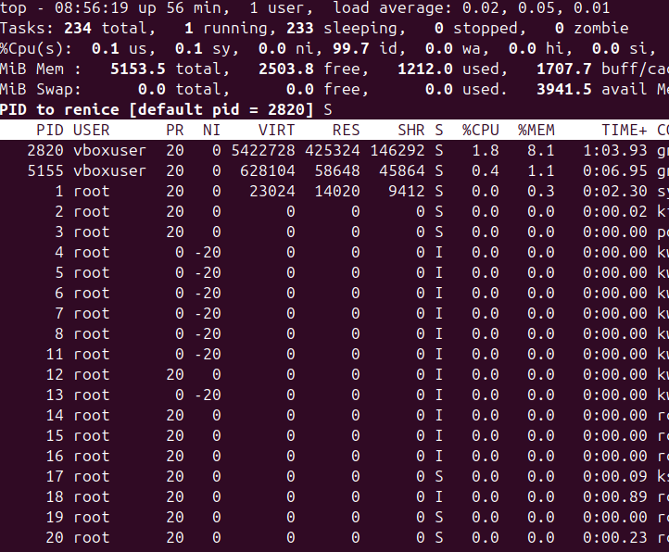
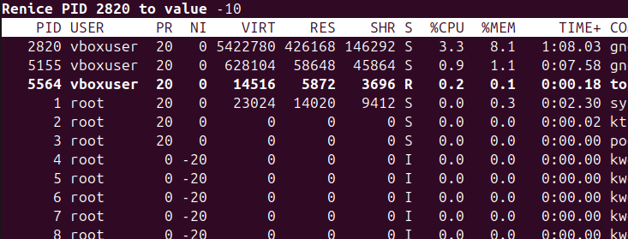
Ввел -10 вместо 0
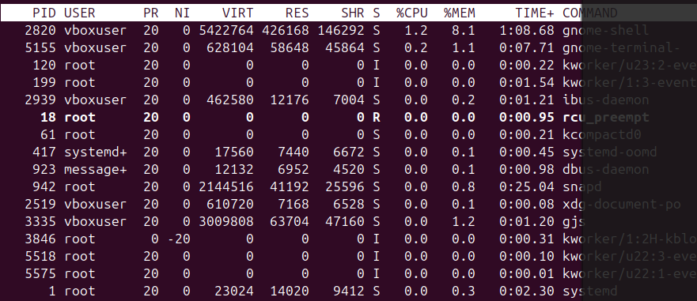
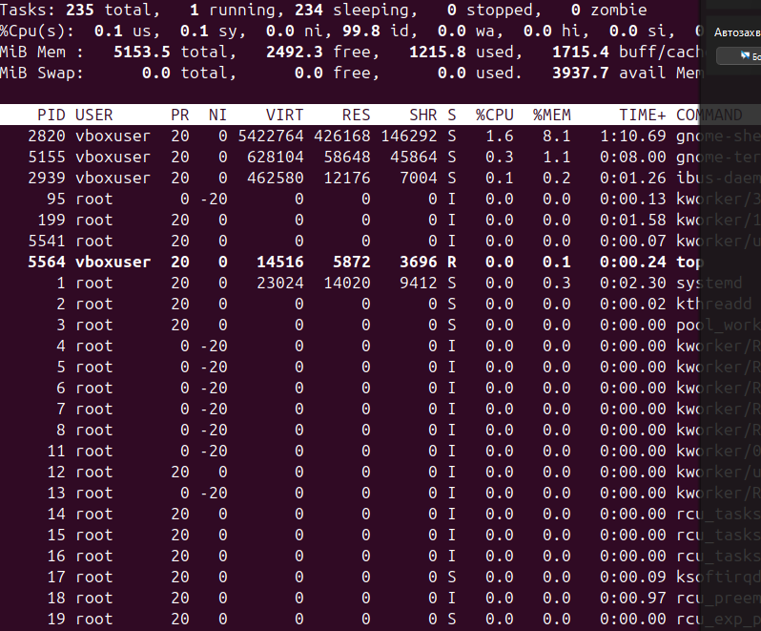
- Получаем список открытых файлов пользователя
Lsof – список открытых файлов, какой процесс какие файлы использует.
-u – имя пользователя
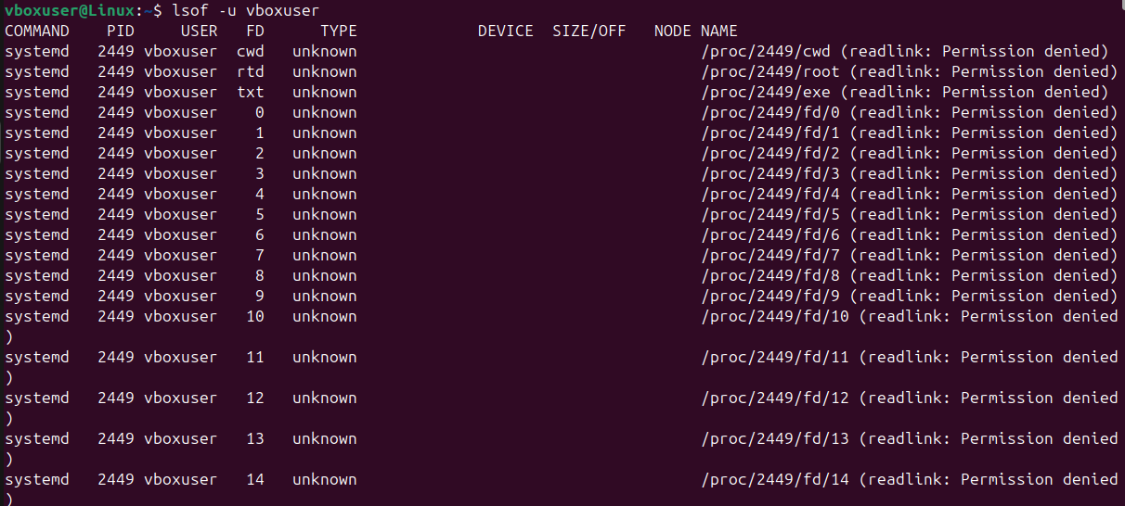
- Текущее состояние системной памяти
Free – статистика по постоянно запоминающему устройству
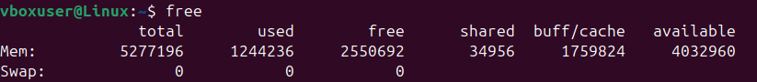
- Справка дискового пространства (использование)
Df – дает полную инфу
-h – показывает, сколько занято и свободно в числах
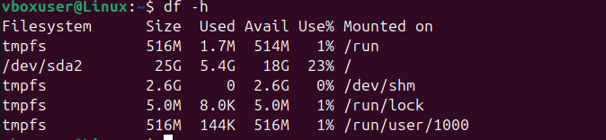

- Информация о процессе при помощи каталога /proc
Ls – l выводит список содержимого каталога в длинном формате
3 – номер процесса
